暨南大学本科实验报告专用纸
课程名 高级语言程序设计实验 成绩评定
实验项目名称 欧拉函数的计数 指导教师 张鑫源
实验项目编号 实验五 实验项目类型 实验地点
学生姓名 贾熙妮 学号 2019053751
学院 智能科学与工程学院 系 专业 信息安全
实验时间 2020 年 4 月 1 日 上 午～ 4 月 8 日 下 午 温度 ℃湿度
- 实验目的
练习C语言程序的编写，掌握其中的各种语句使用。
- 实验内容和要求
- 内容：
对于欧拉函数Φ（n），枚举集合中的元素并据此计算欧拉函数的值，其中由用户输入。示例：
对于Φ（12），与12互素的数有1，5，7，11，因此Φ（12）=|{1，5，7，11}|=4。
- 要求：
（1）通过选择和循环语句实现；
（2）n为正整数且满足n<=1000;
（3）采用适当的方法提高程序中循环体的的执行效率。

- 主要仪器设备
仪器：计算机
实验环境：Dev-C++ 5.11
- 源程序
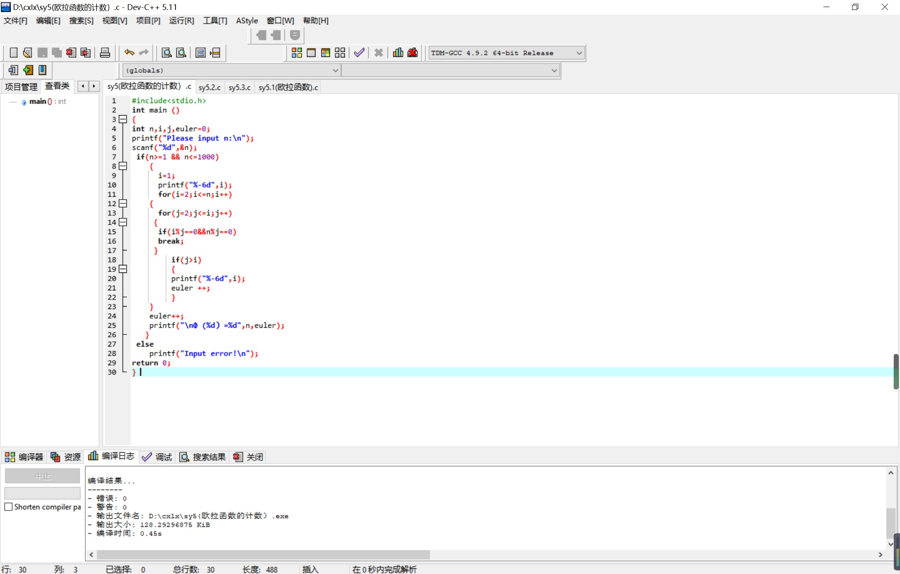
- 实验步骤与调试
1.用户输入n后，输出时数组中多了一个2，但又少了一个1
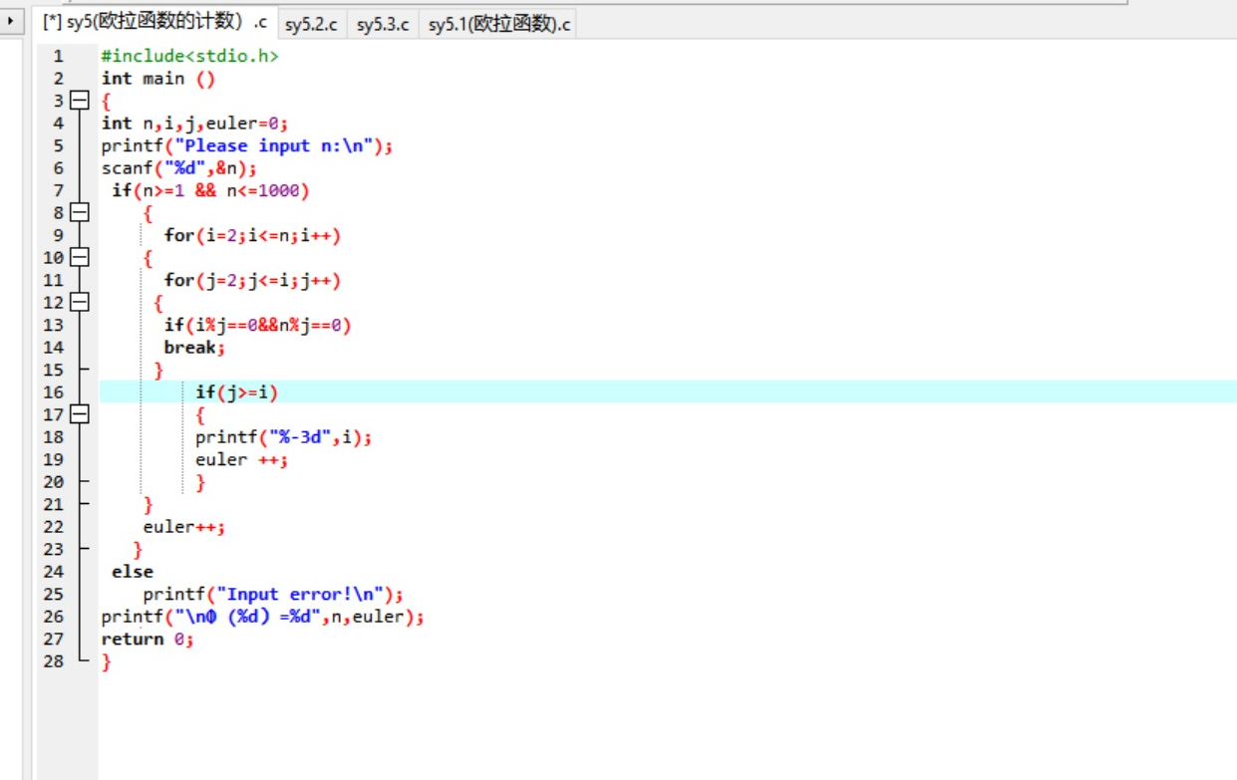
2.发现问题后，将j>=i变为了j>i，输出结果中没有了2，但仍然没有1
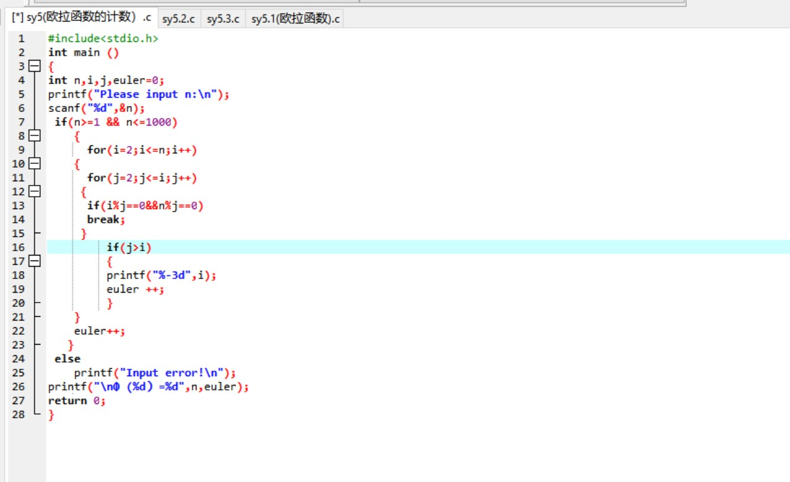
- 再次进行修改，数据输出正确，但当输入非法数据时，输
出格式混乱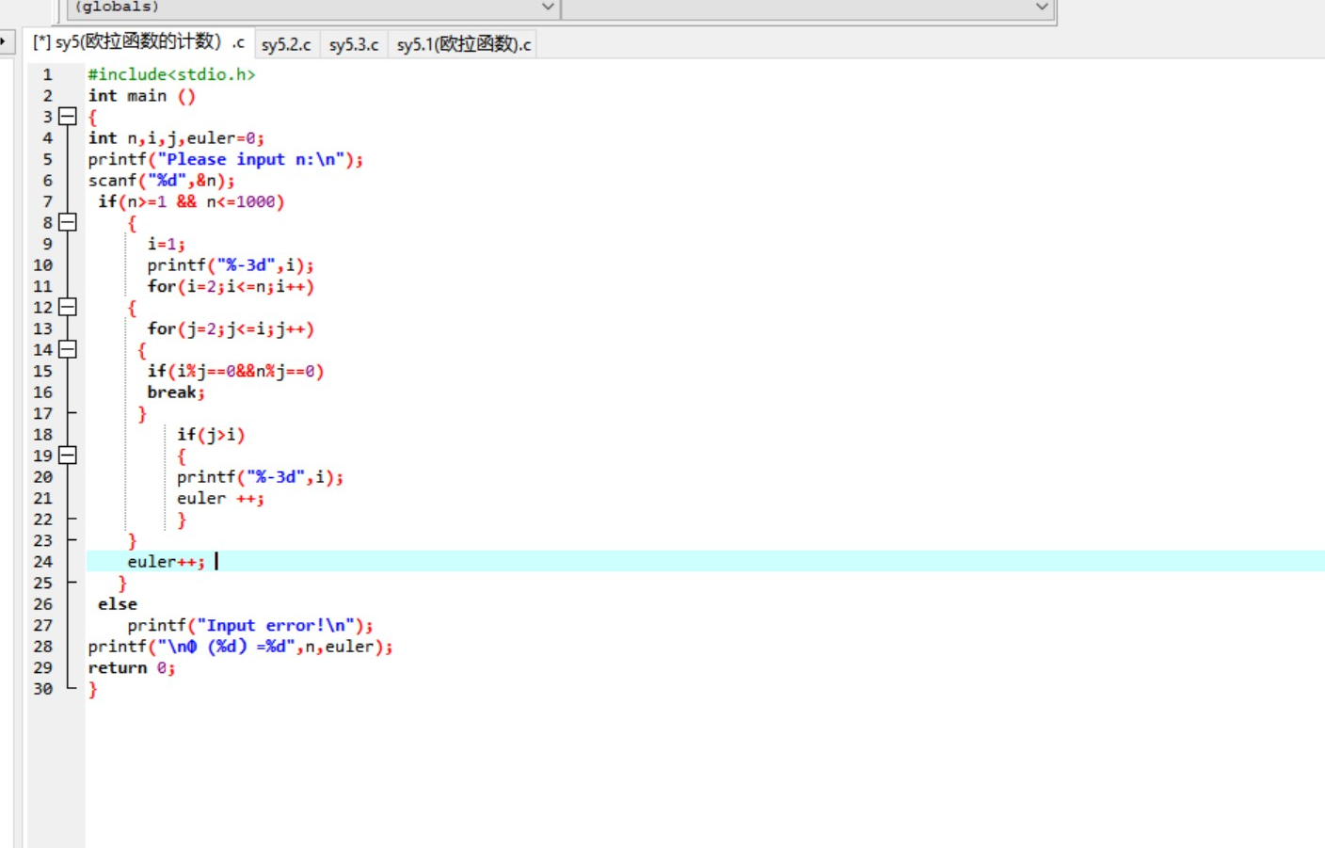
- 改正后发现输入较大数据时，输出的数据排版混乱，再次修改，程序运行无误
- 实验结果与分析

- 输入12

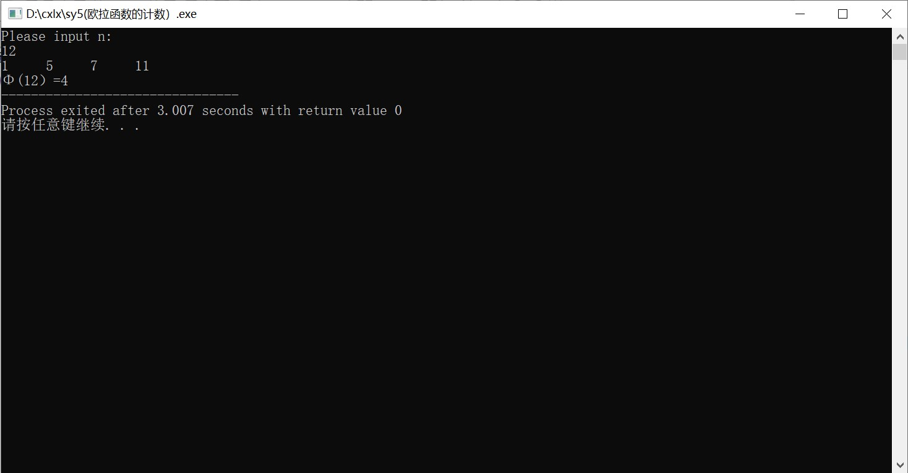

- 输入1000

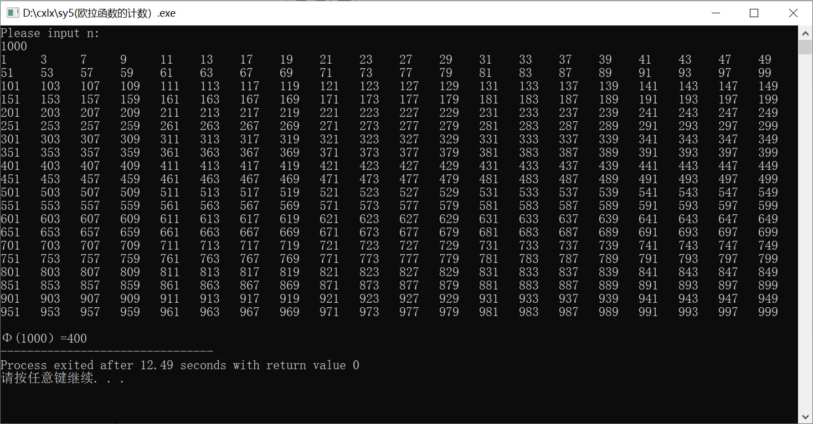

流程图见附页：
暨南大学本科实验报告专用纸(附页)

